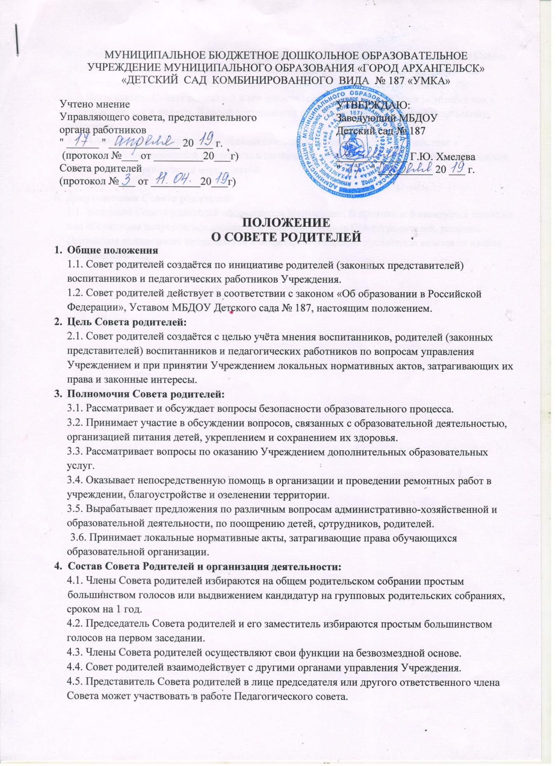
4.6. Совет родителей собирается по плану работы и по мере необходимости. Собрания Совета родителей правомочны, если на них присутствует 2/3 членов Совета. Решения являются обязательными, если за них проголосовало не менее половины присутствующих.
4.7. Председатель Совета родителей и его заместитель представляют Совет родителей как в Учреждении, так и вне его. В своей деятельности они подотчетны общему родительскому собранию.
4.8. Администрация Учреждения обязана оказывать Совету родителей содействие в предоставлении помещений для работы и проведения собраний, предоставлении необходимой информации и организации мероприятий.
- Документация Совета родителей:
5.1. Заседания Совета родителей оформляются протоколом. В протоколе фиксируется повестка, ход обсуждения вопросов, предложения и замечания членов Совета родителей, решения. Протоколы подписывает председатель и секретарь. Нумерация протоколов ведется от начала календарного года.

